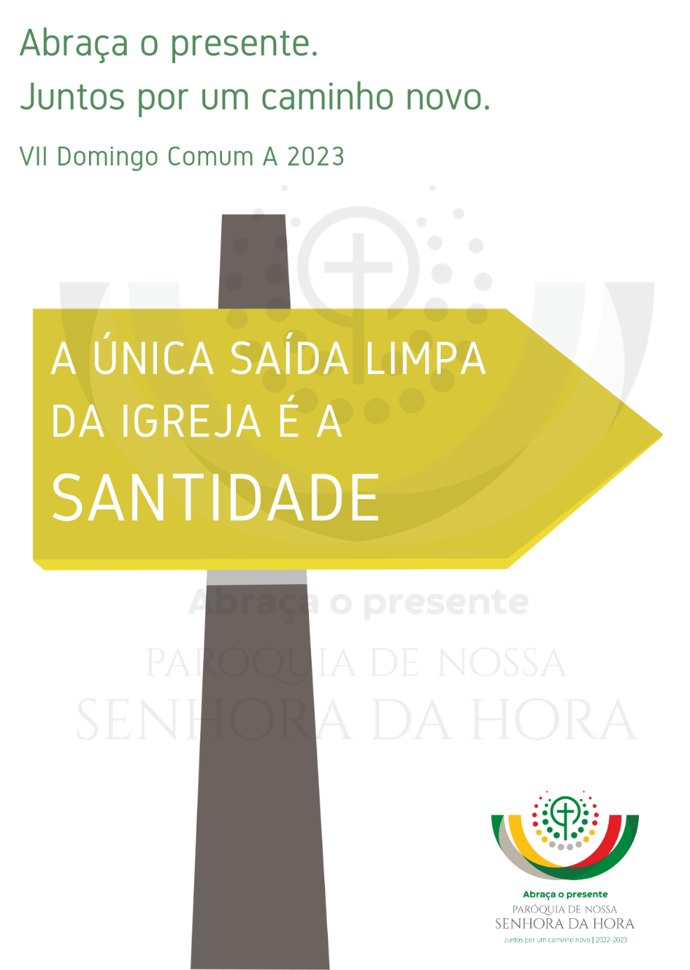
missa com bênção dos noivos

Ritos Iniciais

Cântico de entrada | Saudação Inicial | Monição inicial

P. Continuamos, com Jesus, no alto da montanha. Passo a passo, Jesus convida-nos a ir sempre mais alto e mais além, no caminho do amor. Um caminho de não violência, num amor sem limites! É difícil resistir ao terramoto interior que as Suas palavras fazem estremecer dentro de nós! Mais do que querer dar a volta ao texto, deixemos que o texto nos dê a volta a nós. E reconheçamos diante do Senhor que, a única saída limpa para a Igreja, para todos nós, passa sempre pelo caminho da santidade, pelo caminho da nossa plena humanidade.

Ato Penitencial

1.ª Palavra – «Desculpa»!

P. Ao longo desta celebração, que conclui os 5 encontros de preparação próxima para o Matrimónio, recordemos as três palavras mágicas da vida em casal e em família: desculpa, por favor e obrigado. Ativemos agora a palavra “Desculpa”. Nas nossas celebrações, não por acaso, começamos sempre por um pedido de perdão. Façamo-lo de todo o coração.

Noivo: “Desculpa”. Na vida, nós cometemos tantos erros, tantos enganos. Todos nós. Talvez, não haja um dia, em que nós não façamos algo errado. Eis, então, a necessidade de usar esta simples palavra: “desculpa”. Em geral, cada um de nós está pronto para acusar os outros e para se justificar. É um instinto, que está na origem de muitos desastres. Aprendamos a reconhecer os nossos erros e a pedir desculpas, para podermos ir em frente.

Noiva: Senhor, muitas vezes pagamos o mal com um mal ainda maior. Senhor, ajudai-nos, com a Vossa graça, a responder ao mal com um bem maior!

P. Senhor, tende piedade de nós!
R. Senhor, tende piedade de nós!

Noivo: Cristo, muitas vezes reagimos à violência com mais violência. Cristo, ajudai-nos, com a Vossa mansidão, a responder ao agressor com mais amor!

P. Cristo, tende piedade de nós!
R. Cristo, tende piedade de nós!

Noiva: Senhor, muitas vezes deixamo-nos levar pelo ódio e rancor àqueles que nos magoaram e ofenderam. Senhor, ensinai-nos a rezar pelos inimigos, para os podermos ver com os Vossos olhos, amar e perdoar!

P. Senhor, tende piedade de nós!
R. Senhor, tende piedade de nós!

Hino do Glória | Oração Coleta

Liturgia da Palavra

- 1.ª leitura
- Salmo
- 2.ª leitura
- Aclamação ao Evangelho
- Evangelho
- Homilia. Tema: a santidade conjugal:
Vós que seguis o caminho do Matrimónio, e porque Deus chama a cada por seu caminho…e a vós chama-vos a percorrer juntos com Ele o caminho da santidade:

- Sede santos: não vivais segundo o mínimo da obrigação legal ou moral, mas segundo o máximo do amor. Concorrei na caridade!
- Sede santos, amando e cuidando do vosso marido ou da vossa esposa, como Cristo faz com a Igreja (GE 14)! Deus confia-vos o cuidado um do outro.
- Sede santos, ensinando com paciência os filhos a seguirem Jesus (GE 14). Mesmo quando estiverdes cansados, escutá-los-eis com paciência e carinho (GE 16).
- Sede santos, realizando as coisas ordinárias, de modo extraordinário (EG 17).
- Sede santos, crescendo nos pequenos gestos (EG 16), prestando atenção aos pequenos detalhes do amor (GE 143), como Maria atenta ao vinho que estava a acabar numa festa.
- Sede santos, cuidando todos os dias por dizer e praticar estas três palavras: «desculpa, por favor e obrigado» (GE 145, nota 107; cf. AL 133).
- Sede santos confiando a vossa fragilidade à força da graça divina (GE 34), que vos é dada no Sacramento do Matrimónio e ao longo de toda a vossa vida.

Rito da bênção dos noivos
2.ª Palavra – «Por favor»!

Noivos: “Por favor… com licença” significa ser capaz de pedir consentimento, para entrar na vida do outro, com gentileza. Às vezes, usam-se modos um pouco “pesados”, como quem entra em casa, com botas de montanha! O verdadeiro amor não se impõe com dureza e agressividade. Sim, a gentileza preserva o amor. É também neste espírito, que vamos prestar o consentimento matrimonial. Pedimos licença, para que cada um entre definitivamente na vida do outro, sem a possuir nem invadir. É preciso aprender a pedir por favor e não falar para o outro, como quem está a dar ordens.

Diácono: Inclinai-vos para a bênção.

P. Nós Vos louvamos, Senhor, que, na vossa benigna providência, inspirais e preparais estes vossos filhos, para que se amem mutuamente. Fortalecei, Senhor, os seus corações + para que, guardando fidelidade entre si e agradando-Vos em todas as coisas, cheguem felizes ao sacramento do Matrimónio. Por Nosso Senhor Jesus Cristo, vosso Filho, que é Deus convosco na unidade do Espírito Santo.
R. Ámen.

Aspersão dos noivos

Cântico: Por tuas mãos foram criados, à Tua imagem Homem e Mulher os criaste. Por Tuas Mãos foram criados. Tu deste-lhes a Vida.

Credo
P. Credes no Vosso Pai que está nos Céus e faz nascer o Sol sobre bons e maus e chover sobre justos e injustos? R. Sim, creio.
P. Credes em Jesus Cristo, que transformou toda a violência que caiu sobre Ele, num gesto de amor, até ao fim? R. Sim, creio.
P. Credes no Espírito Santo, que habita em vós e faz de vós Seu templo santo? R. Sim, creio.
P. Credes na Igreja, una e santa, corpo e templo de Cristo, comunidade dos filhos de Deus, chamados à santidade? R. Sim, creio.
P. Credes na Ressurreição e na vida eterna, em que experimentareis, na perfeição da santidade, que tudo será vosso, mas vós sois de Cristo, e Cristo é de Deus? R. Sim, creio.
Oração dos Fiéis

P. Senhor, nosso Deus, conscientes da nossa pobreza e fragilidade, confiamo-nos à Vossa graça:

- Pela Igreja: para que cresça e apareça, diante do mundo, como verdadeiro Templo Santo de Deus. Oremos, irmãos.

- Pelas pessoas e nações em conflito: para que os inimigos procurem entender-se, os adversários se deem as mãos e os povos se encontrem na paz e na concórdia. Oremos, irmãos.

- Pelos feridos pela violência das armas: para que o desejo da paz ponha fim à guerra, o amor vença o ódio e a vingança dê lugar ao perdão. Oremos, irmãos.

- Por todos os noivos: para que o percurso de preparação para o Matrimónio os coloque na escolha de um caminho de santidade, que devem percorrer juntos, no seguimento de Cristo, o Esposo perfeito. Oremos, irmãos.

- Por todos nós: para que não fiquemos de braços caídos, perante o retrato da Igreja, de que nos envergonhamos, mas façamos desta crise e destas feridas abertas uma oportunidade de conversão pessoal e de reconstrução da Igreja. Oremos, irmãos.

P. Senhor, nosso Deus, acolhei as nossas preces, de modo que elas abram o nosso coração à Vossa graça, para podermos percorrer, sem desanimar, o caminho da santidade, unidos a Cristo, Vosso Filho, que é Deus convosco, na unidade do Espírito Santo. R. Ámen.
Liturgia Eucarística

Apresentação dos dons | Cântico de Ofertório | Oração sobre as oblatas | Prefácio da O. E. Reconciliação II | Santo | Oração Eucarística: Reconciliação II | Ritos da Comunhão

Durante a comunhão acender a vela no círio pascal e receber a flor. A seguir à oração pós-comunhão, recordar a 3.ª palavra.

3. ª Palavra – «Obrigado(a)»!

Noiva: No nosso relacionamento, é importante saber agradecer, para manter viva a consciência de que a outra pessoa é um dom de Deus e de que queremos ser uma «prenda» para o outro. Nessa atitude interior, é preciso saber agradecer por tudo, dar graças em todas as circunstâncias.

Noivo: Dizer «Obrigado» não é simplesmente uma palavra amável de cortesia, a usar com estranhos. É necessário sabermos dizer ‘obrigado’, ‘obrigada’, para nos reconhecermos e podermos caminharmos juntos. Porque dizer «Obrigado», «obrigada» de algum modo, é dizer: «Que seria de mim, sem ti?»… «É bom que tu existas»… Por isso, digamos esta palavra… «Obrigado/Obrigada».

Entrega de uma flor | Oração dos noivos a seguir à comunhão| Papa Francisco

Deus Pai, fonte de Amor,
abre nossos corações e nossas mentes
para reconhecer em Ti
a origem e a meta
do nosso caminho de noivado.

Jesus Cristo, Esposo amado,
ensina-nos a vida da fidelidade e do respeito,
mostra-nos a verdade dos nossos sentimentos,
torna-nos disponíveis ao dom da vida.

Espírito Santo, fogo do Amor,
acende em nós a paixão pelo Reino,
a valentia de assumir decisões grandes e responsáveis,
a sabedoria da ternura e do perdão.

Deus, Trindade do Amor,
guia os nossos passos,
para caminharmos juntos,
desde a Terra ao Céu.
Amém!

Ritos finais

Agenda Pastoral – cf. folha dominical

Bênção | Despedida
P. Ide em paz e que o Senhor vos acompanhe.
R. Graças a Deus.

Cântico final

